
Stage « Ouvrier »
DEMa Toulon
CARRILLO Valentin
DEMA Toulon


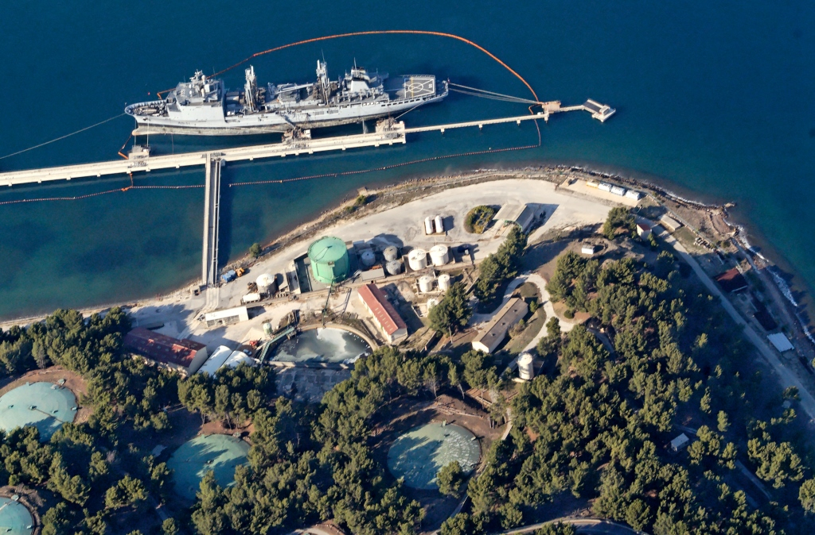
Maîtresse de stage : Claire Fischer
Tuteur de stage : Stéphane Rigaud
Rapport Statistique

Introduction :
Dans le cadre de mon cursus au sein de l’école d’ingénieurs ESAIP, nous avions l’objectif d’effectuer un stage dit « Ouvrier » d’une durée de 4 semaines (du 3 au 27 Avril 2018), pour pouvoir découvrir le monde de l’entreprise et du travail. Une de ces personnes s’occupe de la partie recensement des produits, elle m’a expliqué comment elle gérait l’arrivée des produits en vrac et en conditionnés grâce à un logiciel. Elle m’a aussi expliqué qu’il y avait des différences entre le stock comptable et le stock réel, ce qui en est venu à me faire penser à l’idée de faire mon rapport statistique sur ce sujet, comprendre les raisons de ces écarts, et essayer, surtout, de pouvoir les corriger. Dans l’intégralité de mon rapport statistique ces écarts ont été appelés « erreurs » , car l’ensemble de l’équipe les ont nommés ainsi pour bien les apparenter à des problèmes qu’il faut résoudre impérativement. Mais il ne faut non plus oublier que dans toutes les entreprises des erreurs sont commises, mais pour ainsi comprendre et minimiser les erreurs je me suis demandé pourquoi ces erreurs apparaissaient, j’ai donc pu comprendre en exploitant, comprenant et analysant les fiches journalières de stocks ,qu’il serait probable que ces erreurs apparaissent en fonction de l’ancienneté des magasiniers, du nombre de références et de préparations effectuées chaque jour mais aussi le nombre de magasiniers présents journalièrement.

- Présentation des données

Pour commencer, le facteur pour moi le plus important est celui de l’ancienneté, sachant que dans ce travail, aucun diplôme n’est demandé, les magasiniers ont seulement des formations, mais celles-ci ne leur permettent pas forcement de travailler correctement, ils ont donc besoin des conseils de personnes plus expérimentées qu’eux pour qu’ils puissent les conseiller et les aider. Ensuite le deuxième et le troisième facteur, c’est-à-dire le nombre de références et le nombre de préparations, influencent aussi énormément sur ces écarts, un magasinier qui va effectuer beaucoup de préparations et emballer de nombreuses références va logement faire plus d’erreurs… On peut notamment penser que le nombre de magasiniers présents dans le magasin va influencer sur ces erreurs, une personne seule va avoir beaucoup plus de travail à effectuer si elle est seule, ce facteur est donc pour moi assez important pour l’apparition des écarts de stocks.
Toutes mes données, je les ai récoltées grâce à différents documents que le personnel administratif m’a fourni, j’ai donc dû les comprendre, les analyser, les mettre en relation, mais aussi trouver moi-même d’autres données comme l’âge des magasiniers. J’ai fait cette étude sur 30 jours.

Voici les différentes données que j’ai pu obtenir :

- Le lien entre l’ancienneté des magasiniers et leurs erreurs :

ANCIENNETE (mois) | ERREUR
43 | 2
30 | 0
25 | 4
11 | 2
7 | 7
1 | 3

Ancienneté | Erreurs
[0:10] | 10
]10;20] | 2
]20:30] | 4
]30;40] | 0
]40;50] | 2

Fig 1 et 2 : tableaux des erreurs en fonction de l’ancienneté Fig 3 : représentation graphique des tableaux fig1 et fig2

Le lien entre le nombre de préparations et les erreurs :
Tranche de prep | Total erreurs
00-05 | 5
05-10 | 15
10-15 | 11
15-20 | 3
20-25 | 1
Total général | 35
Tranche prep | Total prep
00-05 | 14
05-10 | 121
10-15 | 133
15-20 | 55
20-25 | 24
Total général | 347

Fig3: tableau des erreurs en fonction du nombre de prep
Fig4 : tableau du nombre de prep/tranches

Ce qui m’a permi d’effectuer ce tableau :
Fig5 : pourcentage d’erreur en fonction du nombre de prep
Tranches de prep | Pourcentage erreur/tranche de prep
00-05 | 36%
05-10 | 12%
10-15 | 8%
15-20 | 5%
20-25 | 4%

Fig6: representation graphique de la fig3

- J’ai ensuite effectué le lien entre les références préparées et les erreurs commises :
Fig5 : tableau des erreurs en fonction des tranches de ref
Tranches | Somme erreurs
0-10 | 0
10-20 | 4
20-30 | 2
30-40 | 6
40-50 | 6
50-80 | 5
Total général | 23

Fig6: tableau du nombre de ref par tranches
Tranches | Somme références
0-10 | 7
10-20 | 82
20-30 | 285
30-40 | 187
40-50 | 218
50-80 | 182
Total général | 961

Ce qui m’a permis de créér ce tableau et ce graphique :
tranches | pourcentage erreur/ref
0-10 | 0%
10-20 | 17%
20-30 | 9%
30-40 | 26%
40-50 | 26%
50-80 | 22%

tranches | pourcentage cumul erreur
0-10 | 0%
10-20 | 17%
20-30 | 26%
30-40 | 52%
40-50 | 78%
50-80 | 100%

Et pour finir il y a aussi le nombre de magasiniers journalier :

NOMBRE MAGASINIERS | Somme ERREURS
1 | 10
2 | 7
3 | 1

- Recherche de lien
En faisant ces nombreux calculs, j’ai pu obtenir ces différents tableaux qui m’ont permis de bien observer qu’il y a une réelle influence. Tout d’abord à propos du temps d’ancienneté, en observant la courbe j’ai bien pu constater que les erreurs diminuaient en fonction de l’ancienneté ce qui montre bien que ce facteur est à prendre en compte, j’a tout d’abord recolté les différentes anciennetés, puis les ai mis en lien avec les magasiniers chaque jour, ce qui m’a fais comprendre que , certes elle influence, mais principalement a partir d’une ancienneté assez élévée, c’est-à-dire que les erreurs diminuent certes mais plus fortement dès qu’on atteint une ancienneté de

